Математическое моделирование эрозии дна в нижнем бьефе гидроузла.

Часть 2

# Математическая модель

Рассмотрим движение водного потока глубиной  по песчаной донной поверхности канала длиной . Положим, что канал имеет симметричную форму и постоянную ширину, что позволяет рассматривать плоско-профильное приближение. Положим, что глубина потока достаточно большая и донная поверхность не имеет резких искажений, тогда волнение свободной поверхности  пренебрежительно мало влияет на изменение донной поверхности . Данное допущение позволяет перейти от моделирования открытого канала к моделированию закрытого напорного канала [Kopaliani,Makkaveev59] глубиной  как показано на рис.1.

Для описания движения двумерного гидродинамического потока воспользуемся уравнениями Рейнольдса, записанными в квазигидродинамической постановке [17]

 (1)

(2)

(3)

где

  (4)

где - пространственные координаты, - горизонтальная и вертикальная скорости потока,  - давление жидкости,  - кинематическая вязкость жидкости,  - турбулентная составляющая кинематической вязкости жидкости,  - постоянная составляющая кинематической вязкости жидкости,  - плотность воды,  - параметр регуляризации. Следует отметить, что в уравнениях (1)-(4) отсутствуют компоненты вектора объемных сил, так как жидкость рассматривалась как невесомая.

Полагается, что в рассматриваемой задаче гидродинамический поток не имеет сложной структуры, что позволяет использовать алгебраическую модель турбулентности [18].

 (5)

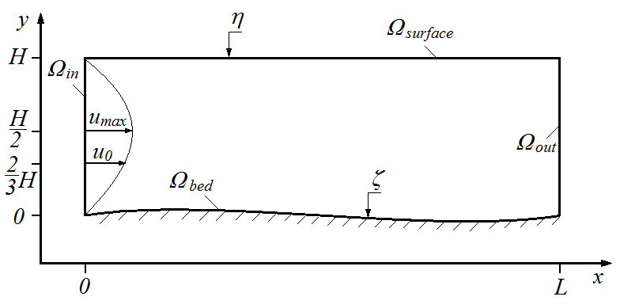*Рис. 1.* Расчетная область

Нижняя граница расчетной области является подвижной, поэтому для нее выполняется следующее кинематическое граничное условие[19]

 (6)

где удельный массовый расход влекомых наносов определяется по модели Петрова П.Г. [9]

   (7)

    (8)

где  - удельный массовый расход влекомых наносов,  - плотность грунта,  - шероховатость донного материала,  - постоянная Кармана,  - диаметр частиц грунта,  - лобовое сопротивление частиц,  - гравитационная постоянная,  - угол внутреннего трения,  - критическое касательное придонное напряжение,  - касательное придонное напряжение.

Математическая постановка (1)-(8) замыкается следующими начальными

   (9)

  (10)

  (11)

и граничными условиями

     (12)

     (13)

    (14)

где  - начальное распределение горизонтальной скорости в области,  - начальное распределение вертикальной скорости в области,  - начальный уровень донной поверхности в области,  - уровень свободной поверхности в области,  - распределение скорости на входе в расчетную область,  - значение градиента давления на входе в расчетную область.

Придонное касательное напряжение определяется следующим образом

 (15)

  (16)

   (17)

где - компоненты вектора, касательного ко дну,  - приведенная вязкость жидкости,  - давление жидкости в придонной области, , ,  - компоненты тензора скоростей деформации, которые определяются в придонной области.

# Метод решения задачи

Для решения сформулированной двумерной русловой задачи (1)-(14) использовался алгоритм, описанный в [препринт №213], основанный на методе контрольных объемов и методе конечных элементов на треугольных сетках.

* 1. **Метод построения сеток**

В работе [препринт №213] решение русловой задачи (1)-(14) выполнялось на неструктурированных адаптивных треугольных сетках, генерируемых с помощью свободного ПО Gmesh[]. Использование таких сеток приводило к сильной зашумленности поля придонных касательных напряжений, поскольку производные от скорости на конечном объеме являются кусочно-постоянными.

В настоящей работе для решения русловой задачи (1)-(14) используются регулярные треугольные сетки, созданные с помощью дифференциальных методов, которые будут описаны ниже.

**Алгебраический метод**

Предположим, что существует взаимно-однозначное отображение

 

которое отображает область  в плоскости физических координат  в некоторую прямоугольную область  в плоскости криволинейных координат  как показано на рис.1. При это линии криволинейной сетки области  переходят в линии равномерной прямоугольной сетки в области .

Сначала определим равномерное расположение узлов в области  с шагом , , где  - количество узлов сетки в горизонтальном направлении,  - количество узлов сетки в вертикальном направлении.

Определим функции формы для отображения узлов области  в область 

, (18)

, (19)

, (20)

, (21)

где

, .

Тогда  координаты искомых точек можно определить по формуле

, (22)

где , , ,  -  координаты соответствующих граничных вершин области . Координаты  определяются по аналогичной формуле

, (23)

где , , ,  -  координаты соответствующих граничных вершин области .

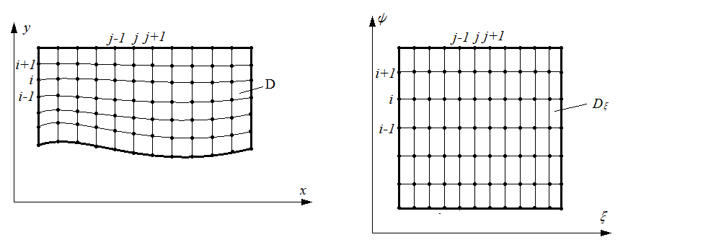

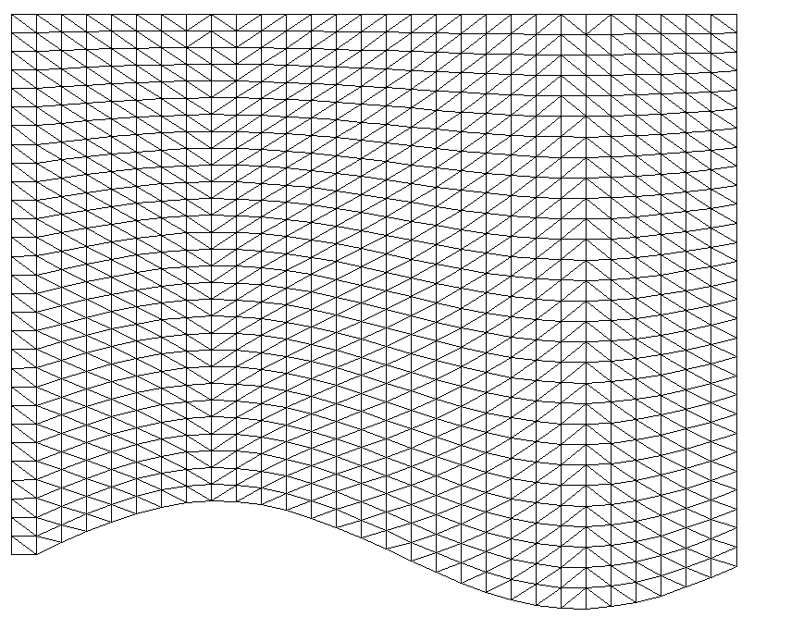

*Рис.2* Схема отображения криволинейной области  в прямоугольную область 

**Метод частных производных**

Для определения отображения точек области  в область  можно использовать уравнения эллиптического типа в частных производных. Решения некоторых эллиптических систем удовлетворяют принципу максимума, то есть экстремум функции не может находиться внутри области и перекрещивания различных линий криволинейной сетки происходить не будет.

Уравнения Лапласа являются простейшими уравнениями, удовлетворяющими принципу максимума

, (24)

. (25)

Так как необходимо найти координаты точек в плоскости  следует поменять ролями переменные ,  и ,  в уравнениях (24)-(25), сделав , независимыми переменными, а ,  - функциями

, (26)

. (27)

Уравнения (26)-(27) решаются численно с использованием в качестве граничных условий координаты  границы криволинейной области .

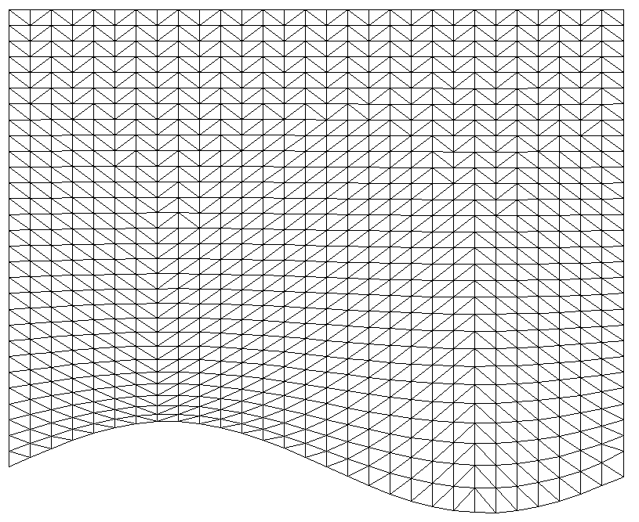

Сетка, сгенерированная по дифференциальному методу

 

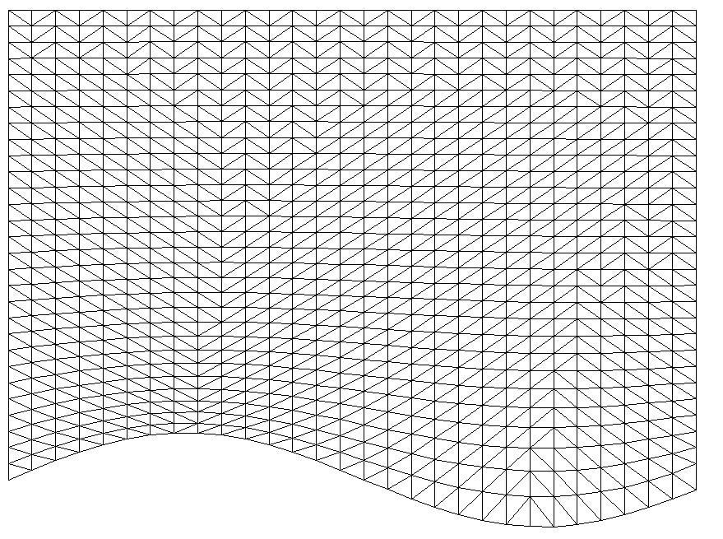

Сетка, сгенерированная по ортотропному методу

* 1. Алгоритм генерации сетки с использованием GPU

# Численные результаты

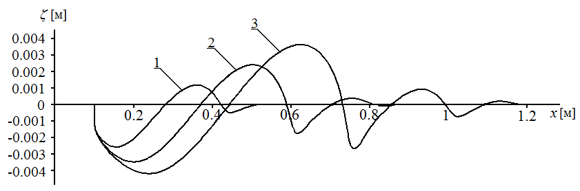

*Рис.3* Уровень донной поверхности при =0.87

в моменты времени: 40 с (кривая 1), 80 с (кривая 2), 120 с (кривая 3)

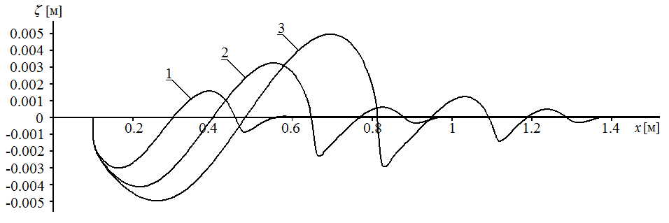

*Рис.4* Уровень донной поверхности при =0.75

в моменты времени: 40 с (кривая 1), 80 с (кривая 2), 120 с (кривая 3)

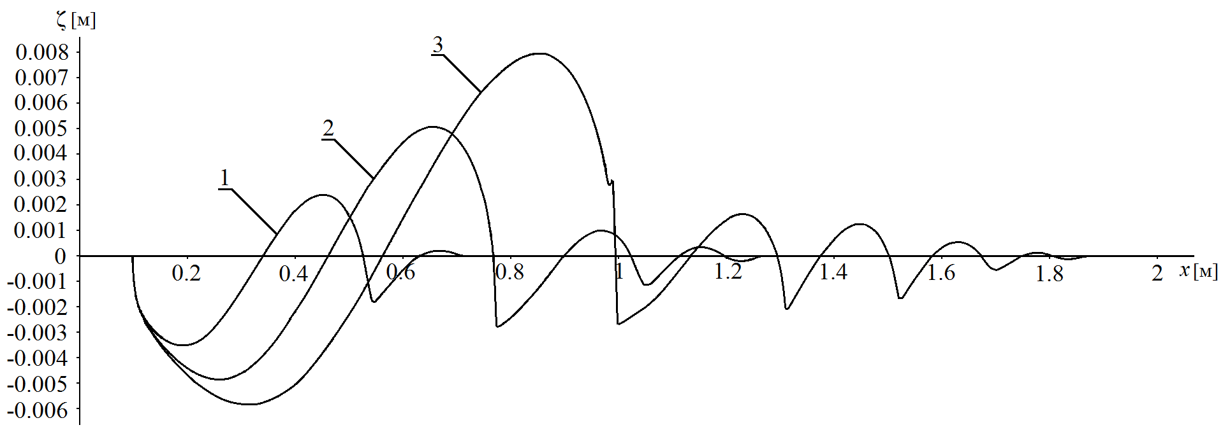

*Рис.5* Уровень донной поверхности при =0.5

в моменты времени: 40 с (кривая 1), 80 с (кривая 2), 120 с (кривая 3)

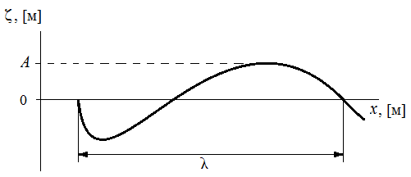

*Рис.6* Схематичное изображение донной волны и ее характеристик

*Рис.7* Изменение амплитуды донной волны в зависимости от параметра 

*Рис.8* Изменение длины донной волны в зависимости от параметра 

*Рис.9* Изменение крутизны донной волны в зависимости от параметра 

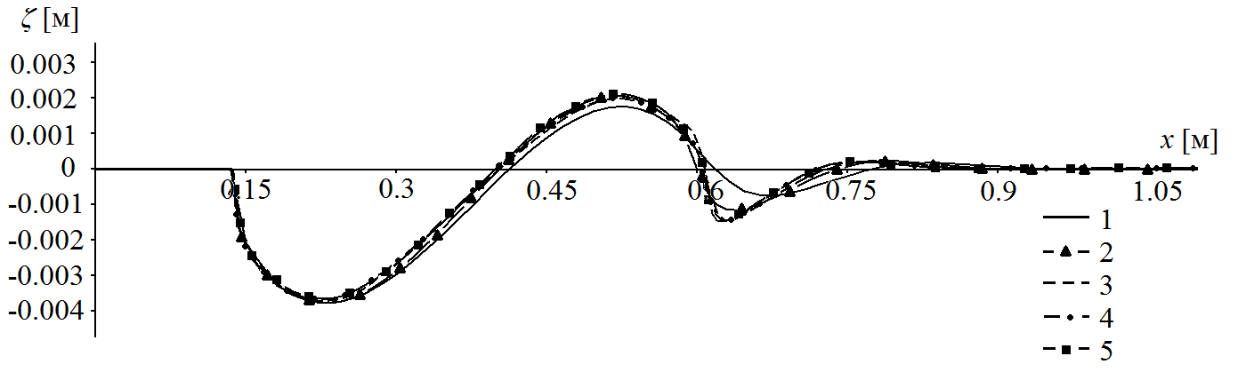

*Рис.10* Уровень донной поверхности через 60 с после начала размыва при различном шаге расчетной сетки по *х*: 0.015 (1), 0.01 (2), 0.0075 (3), 0.006 (4), 0.005 (5)

*Рис.11* Изменение погрешности вычисления придонного касательного напряжения при увеличении пространственного шага по вертикали

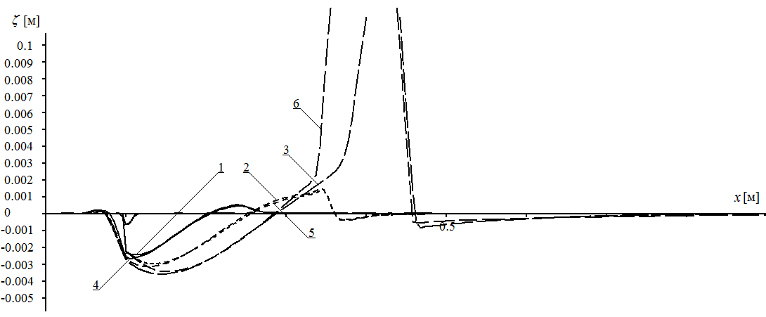

*Рис.12* Уровень донной поверхности с применением и без применения фильтров

в моменты времени: 15 с (кривая 1,4), 30 с (кривая 2,5), 45 с (кривая 3,6) ( дифференциальная ортогональная сетка)

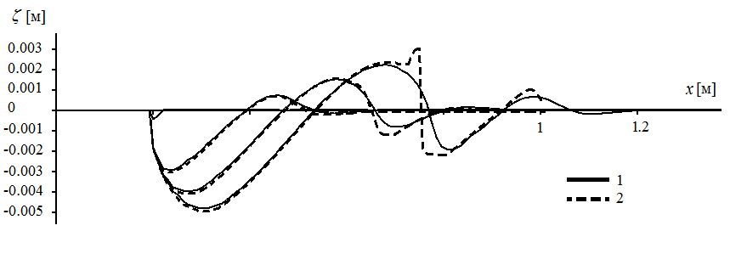

*Рис.13* Уровень донной поверхности без захода (кривые 1) и с заходом волны на правую границу (кривые 2): 30 с (кривая 1,4), 60 с (кривая 2,5), 120 с (кривая 3,6) ( алгебраическая сетка)

Как влияет рециркуляция на напряжения Paarlberg thesis (стр.65), ГУ для z (стр.50,77)